INDICAÇÃO Nº______________ DE 2026.

Sugere ao Poder Executivo Municipal, por meio do órgão competente, que sejam solicitadas providências a fim de promover a instalação de lixeiras ao longo da Rua Barão do Amazonas.

Indico à Mesa Diretora, na forma regimental, que seja encaminhado expediente ao Poder Executivo Municipal, por meio do órgão competente, sugerindo a adoção de providências com o objetivo de instalação de lixeiras ao longo da Rua Barão do Amazonas.

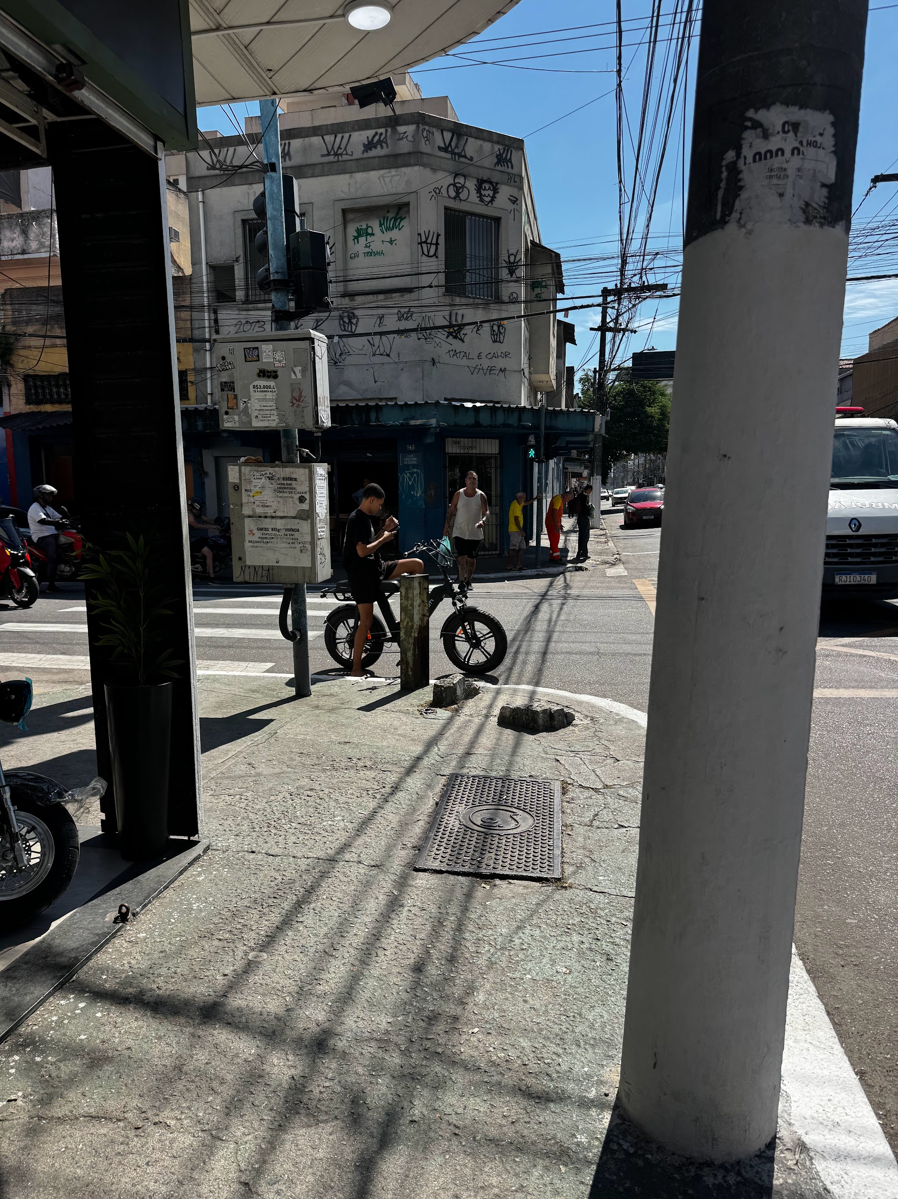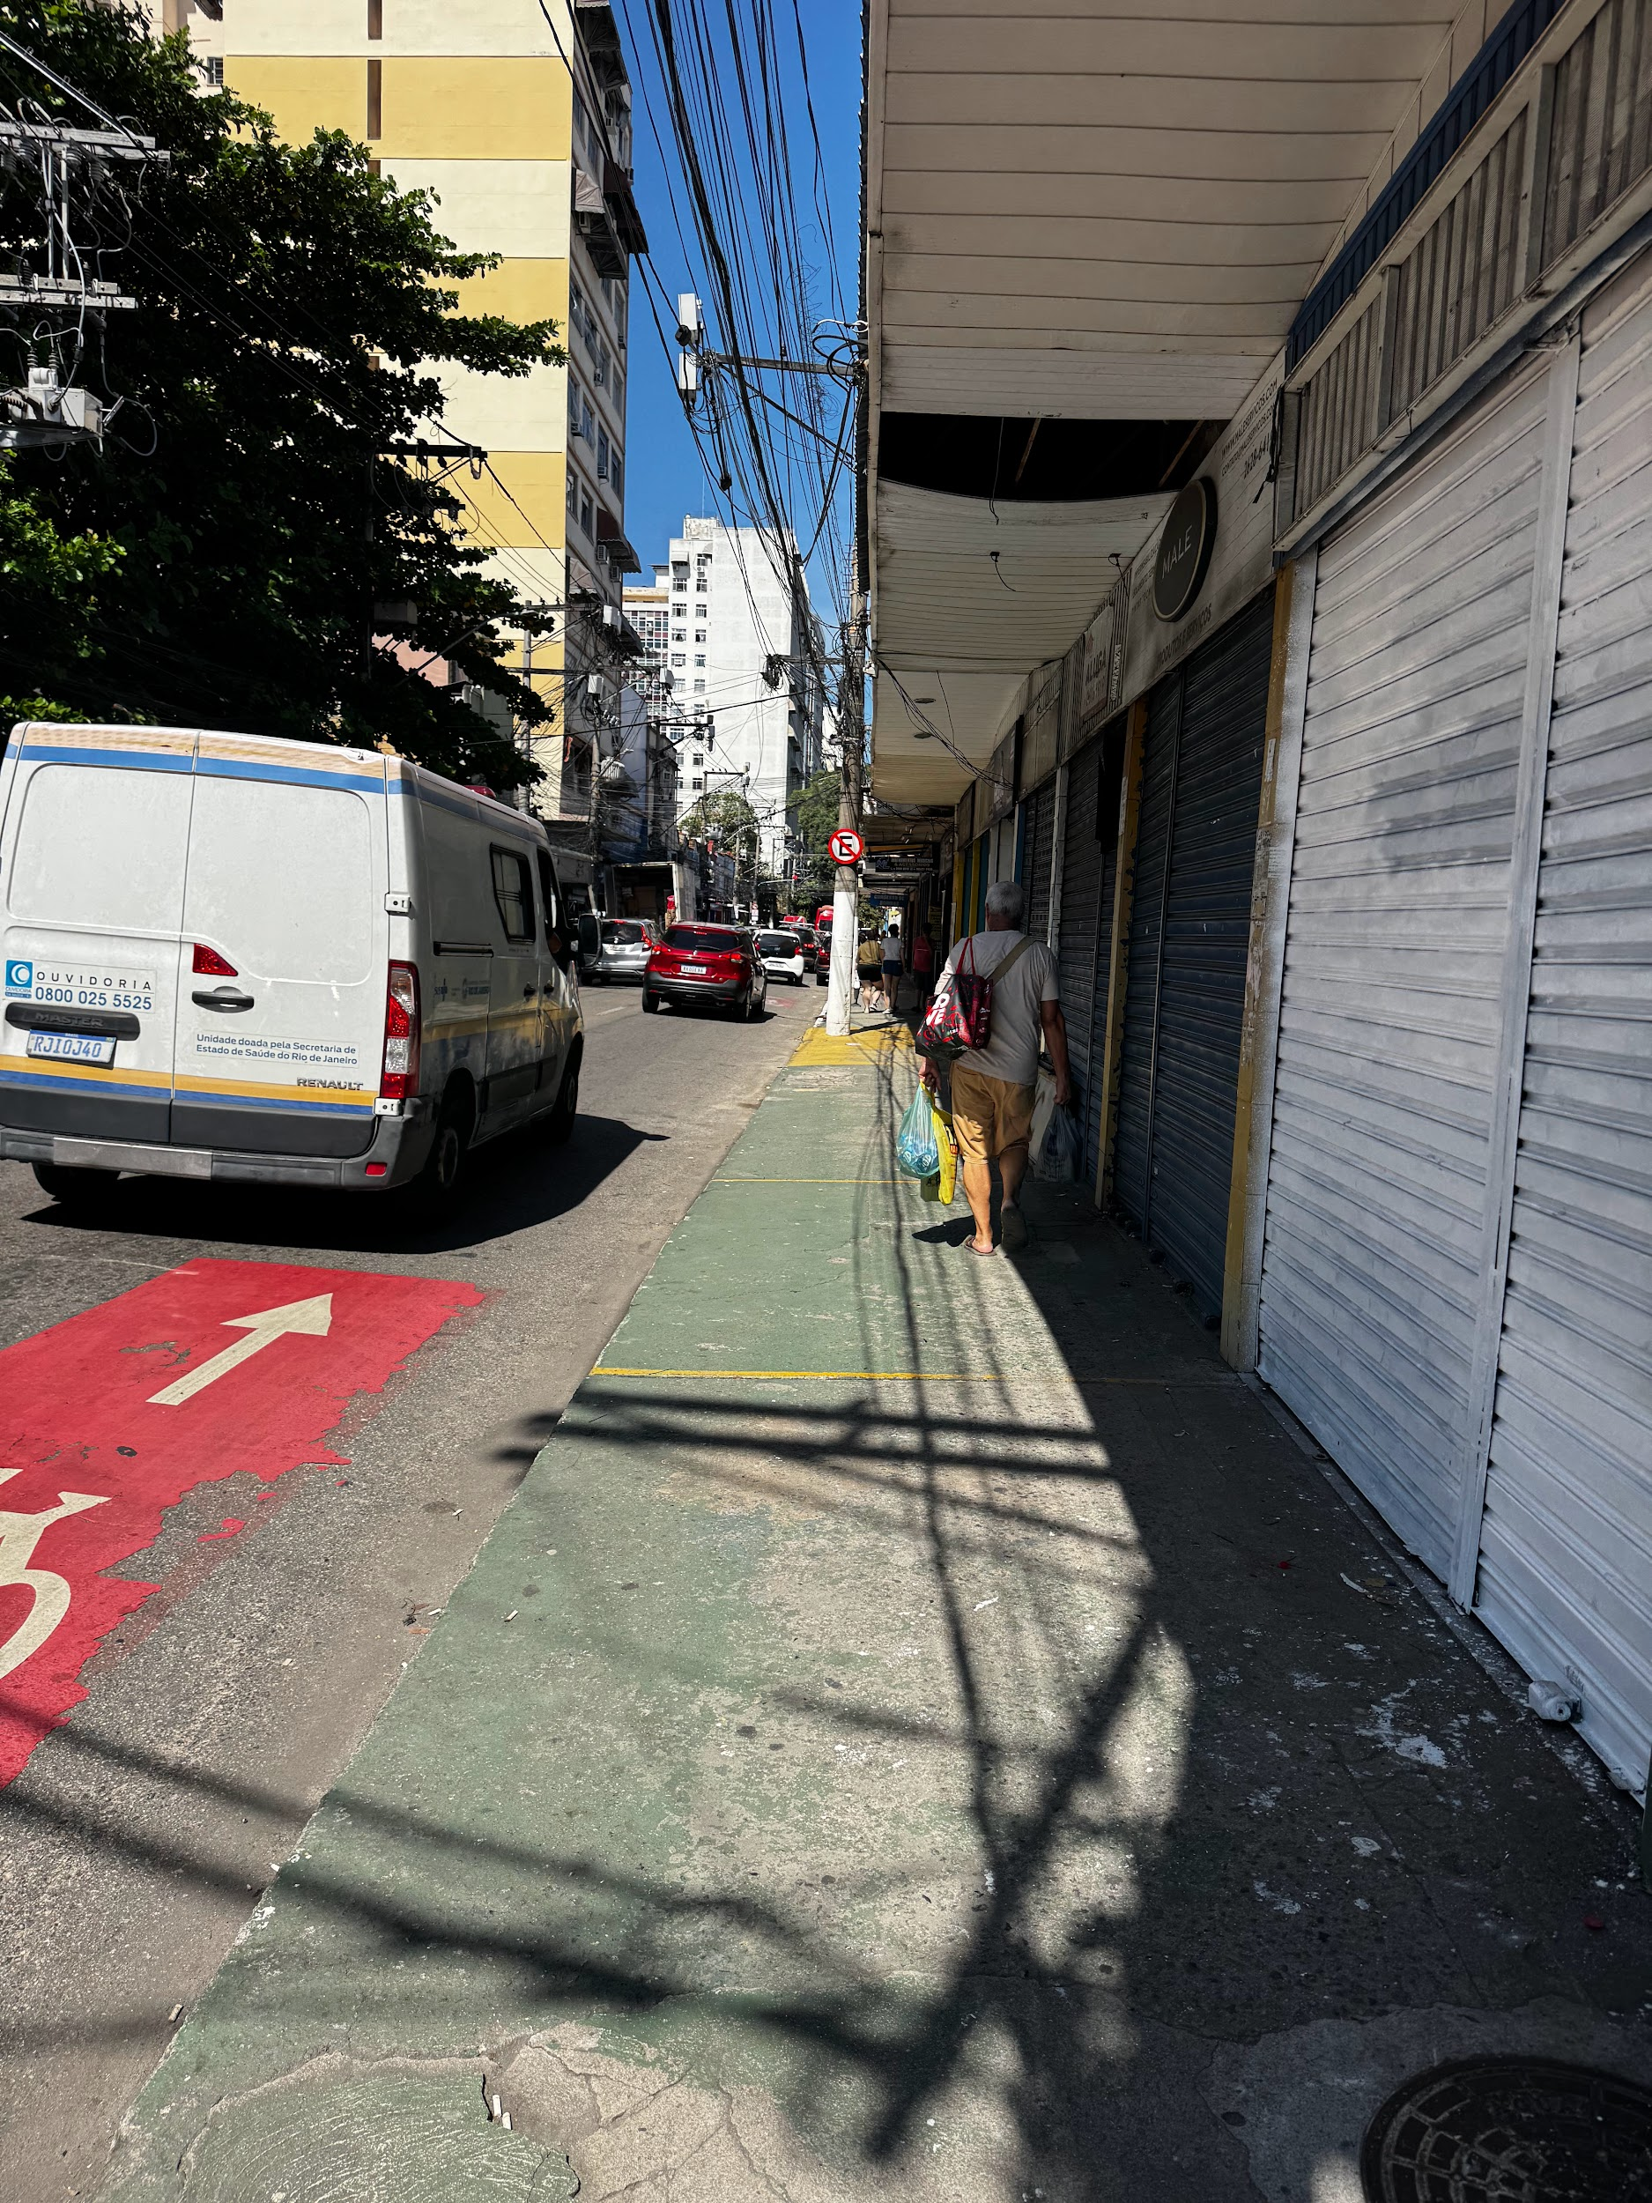

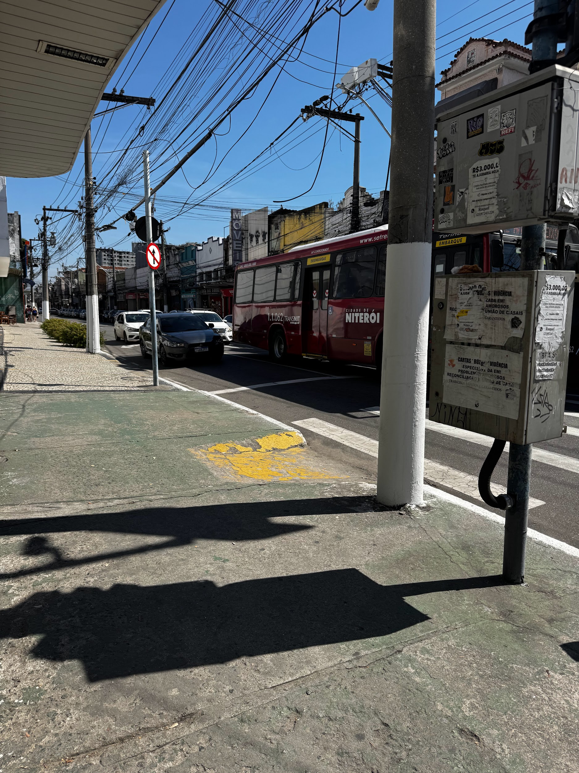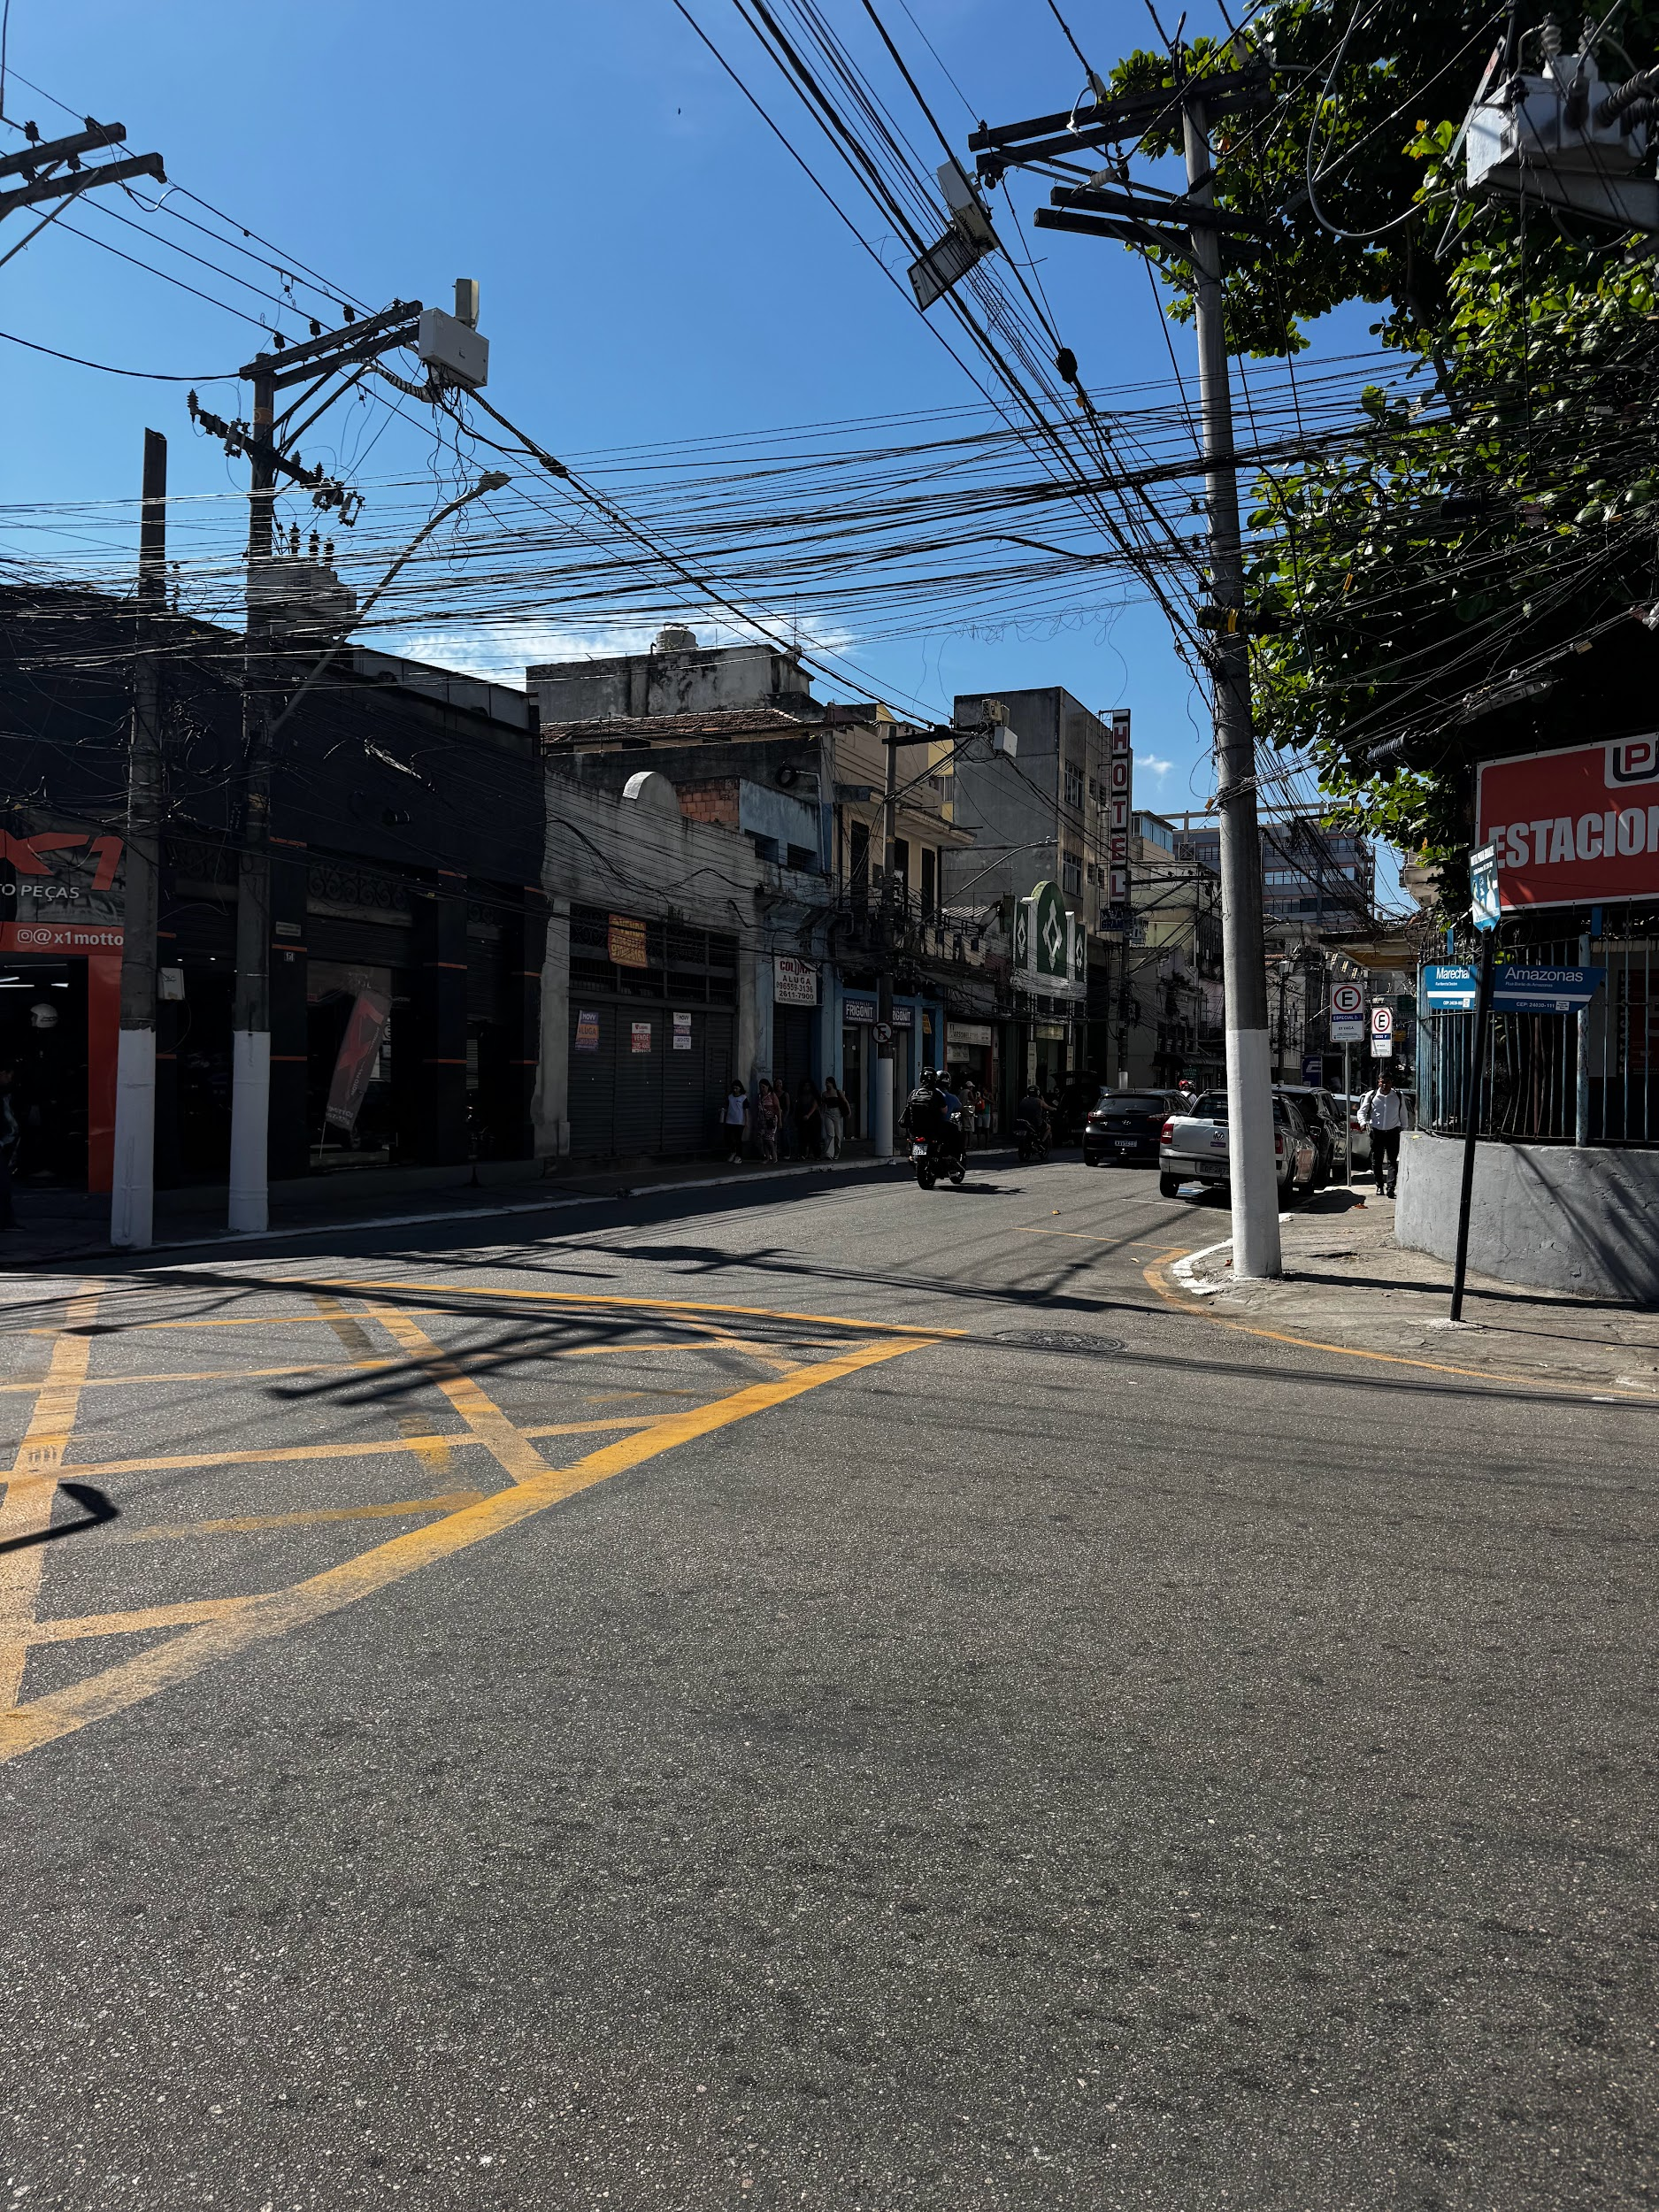

JUSTIFICATIVA

A presente indicação tem por objetivo atender às demandas dos moradores, comerciantes e transeuntes da referida via, tendo em vista a ausência de lixeiras em pontos estratégicos ao longo da Rua Barão do Amazonas.
A falta desses equipamentos urbanos contribui para o descarte irregular de resíduos em vias públicas, o que acarreta acúmulo de lixo, proliferação de pragas, mau cheiro e prejuízos à limpeza urbana e à saúde pública.
Além disso, a disponibilização de lixeiras incentiva a conscientização da população quanto à destinação correta dos resíduos, colaborando para a preservação do meio ambiente e a manutenção da cidade limpa e organizada.
Dessa forma, a instalação de lixeiras ao longo da via se faz necessária para melhorar as condições de limpeza, higiene e bem-estar da população.
Diante do exposto, solicita-se a atenção do Poder Executivo para o pronto atendimento desta demanda.

Niterói, 04 de Maio de 2026.

Fernanda Louback
Vereadora

